INDHOLD | BESKRIVELSE
Brobygning | Design og bygningsmaler
Klassetrin | 7- 10 klasse
Varighed | 1 dag
Overskrift | Design et billede med Hælde teknik.
Målgruppe | Elever som har til vælger faget ”design” eller bygningsmalerfaget.
Formål | Prøve at bruge design/malerteknikker, stifte bekendtskab med faglig kommunikation og arbejdsplanlægning.
Uddannelser der indgår i opgaven | Bygningsmaler
Folkeskolefag, der indgår i opgaven | Håndværk og design  Linjefag
Sværhedsgrad | Let
Arbejdsmetode | Enkeltvis
Lokalefaciliteter | Maler værksted eller teorilokale med håndvask og borde/stole til alle elever.
Værktøj og sikkerhedsudstyr (Både det udstyr man behøver og det, der ville være rart at have) | Engangshandsker  Røre pind  Affaldssæk  Føntørre
Materialer (med alternativer) | Akrylmaling – antal og farve efter eget valg  Lærred  Plastikkopper – evt. engangskrus  Silikone væske  Flydende lim
Brugsvejledning til eleverne – hvordan gør man, gerne med billeder til eleverne | 1: Sæt lærredet på nogle kopper så det er hævet fra bordet.  2: Vælg farver og kom ca. 3 dl maling, 3 dl lim, 1,5 dl vand og et par dråber silikone væske i kopperne og rør det sammen.  3: I en ren kop hældes malingerne ned en efter en. Rør ikke i malingen  4: Hæld langsomt malingen på lærredet.  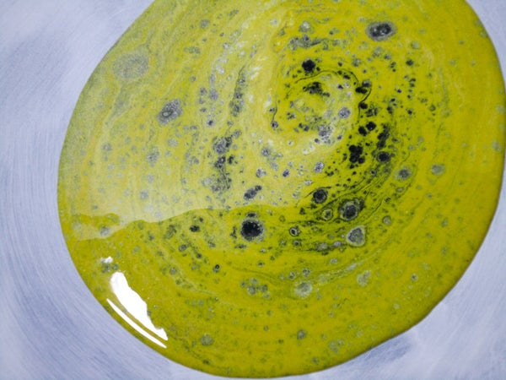  4A: En anden måde at hæle malingen på lærredet er ikke at mixe farverne sammen, men hælde hver farve på lærredet i forskellige mængder, en efter en.  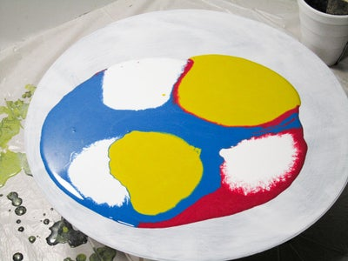  5: Tag lærredet og vip det stille og roligt i cirkelbevægelser indtal malingen er fordelt på hele lærredet og løber ud over kanten.  6: Lad lærredet tørre på kopperne hævet fra bordet.  7: Hvis man vil, kan man når malingen er helt tør spray overfladen med lak så den får en blank overflade.  https://www.youtube.com/watch?v=mCWvVD9xioE
Små tips
Hvad gør man hvis det ikke går som man troede?
Sikkerhed
Lærervejledning med råd til undervisningen. Oplægget til eleverne og elevarbejdet med forløbet kan foregå analogt eller digitalt.
Affaldssortering | Affaldet samles i småt brændbart, med mindre andet er påkrævet.  -og skolen har en anden affaldshåndtering.
Evaluering af forløbet | Skema eller digitalt evalueringsskema ex. Socrative

